Recettes d'entrées de Mamie
- Accueil
- Plats

Entrées

Salade de tomates et mozzarella


  - 6 tomates
  - 1 boule de mozzarella
  - 1/4 tasse de basilic frais
  - 2 cuillères à soupe d'huile d'olive
  - Sel et poivre

Tartelette aux poireaux et au chèvre
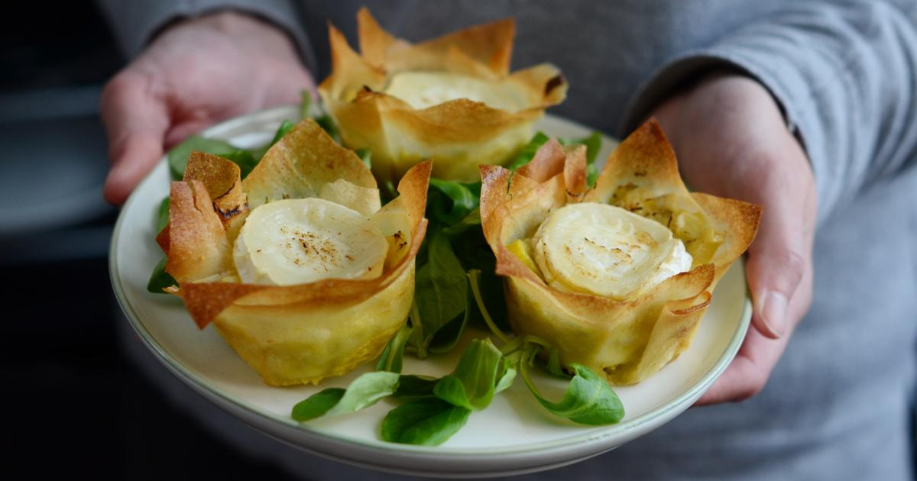

Voici la recette de la tartelette aux poireaux et au chèvre.
  - 1 pâte feuilletée
  - 2 poireaux
  - 1 bûche de chèvre
  - 3 œufs
  - 1/2 tasse de crème fraîche

